Trabajo Práctico N° 5

Aplicaciones de las ecuaciones de movimiento (1º parte)

- En escala sinóptica, la forma vectorial de la componente horizontal de la ecuación de movimiento en ausencia de fricción puede aproximarse de la siguiente manera:
  - El viento geostrófico es un modelo de viento que resulta del balance entre la fuerza del gradiente de presión y la fuerza de Coriolis (es horizontal, sin roce y no acelerado). Hallar su expresión en forma vectorial y en sus componentes x e y. ¿Dónde puede considerarse válida esta aproximación? ¿Dónde falla?
  - Para describir el balance geostrófico, esquematizar el movimiento de una parcela de aire inicialmente en reposo que de repente queda bajo la influencia de un gradiente de presión. ¿Cómo se altera el balance si la fricción no es nula?

- Responder las siguientes preguntas y justificar las respuestas.
  - Considerar dos estaciones ubicadas en La Quiaca y Ushuaia. Si se supone un flujo zonal, e iguales gradientes de presión y densidades en ambas estaciones, ¿en cuál de las dos será mayor el viento geostrófico?
  - Para las estaciones del inciso a., si el viento geostrófico es el mismo en ambas, y también lo es la densidad, ¿en cuál de ellas habrá mayor gradiente de presión?
  - Asumir que en una cierta estación el día está soleado y que el flujo de aire es geostrófico. Si se sabe que en la región la presión decrece hacia el noreste y la temperatura aumenta hacia el oeste, y que localmente la temperatura disminuye, ¿en qué hemisferio está ubicada la estación?

- Considerar dos estaciones A y B ubicadas sobre el mismo paralelo (φ = 60° S) pero en distintos meridianos (λ_{A} = 45° O; λ_{B} = 30° O), en las que para un cierto instante se registran los siguientes valores de temperatura y presión: T_{A} = 10 °C, T_{B} = 4 °C, p_{A} = 1028 hPa, p_{B} = 1024 hPa. Calcular la componente meridional del viento geostrófico para el punto medio de la recta que une las estaciones A y B.

- Considerar dos estaciones C y D distanciadas 370 km entre sí, ubicadas sobre el mismo meridiano (C al norte de D) a una latitud aproximada de 30° S. La presión en C es 993,9 hPa mientras que en D es 997,6 hPa. Si la isobara de 995 hPa está orientada en la dirección NO-SE, ¿cómo es el viento geostrófico que sopla entre C y D? Asumir que la densidad del aire es 1 g/cm³.

- Un cierto día en Madison (41° N) se observa que el gradiente horizontal de presión es el mismo a nivel del mar (1005 hPa) que en el nivel de 850 hPa. El espesor de la capa 850-1005 es 1367 m y la temperatura en 1005 hPa es 11 °C. Si la velocidad del viento geostrófico en 850 hPa es 35 m/s, determinar el gradiente de presión a nivel del mar. ¿Cuánto hay que alejarse de Madison para que la presión a nivel del mar sea 10 hPa menor? ¿Cuál es la velocidad del viento geostrófico en 1005 hPa?

- a. El apartamiento entre el viento real y el balance dado por el viento geostrófico recibe el nombre de viento ageostrófico. Demostrar que el vector que representa a este viento puede ser expresado de la siguiente manera:
- En el siguiente gráfico de isotacas se representa un jet (corriente en chorro) en el nivel de 300 mb (hemisferio sur). Esquematizar cómo es el viento ageostrófico en los dos círculos sombreados. ¿Qué podría decirse de la divergencia en las cercanías de los puntos indicados (entrada/salida del jet)?
40 ms⁻¹

60 ms⁻¹
J
x
yx

- Hallar la expresión Vg en coordenadas isobáricas. ¿Qué ventaja tiene esta expresión? Demostrar que Vg es no divergente y que el ascenso/descenso de parcelas se produce por la divergencia del viento ageostrófico.

- En el siguiente mapa se presentan valores de φ en el nivel de 500 hPa.
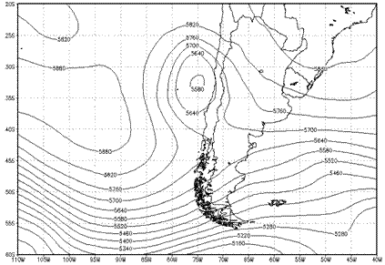
Indicar la dirección del viento geostrófico y esquematizar el equilibrio de fuerzas de la aproximación geostrófica en los siguientes puntos:
P₁: 50° S 100° O / P₂: 30° S 55° O / P₃: 50° S 65° O
¿En cuál de los puntos resultará mayor la intensidad del viento geostrófico? Justificar la respuesta.

- El siguiente esquema es un corte vertical que no varía en la dirección y (P1>P2>P3):
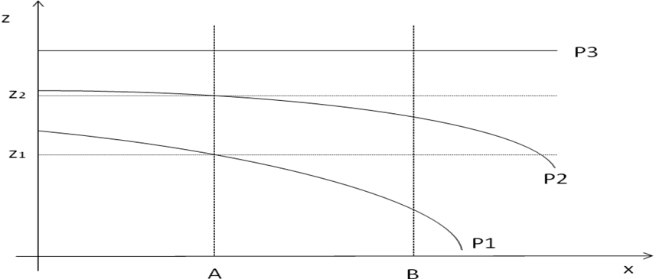
- Esquematizar Vg en las superficies P₁, P₂ y P₃ sobre los ejes A y B.
- Esquematizar la variación de Vg con la altura en un plano yz en los ejes A y B.
- Esquematizar en un plano xy el campo de isobaras en las superficies z₁ y z₂. Identificar los ejes A y B y esquematizar el Vg sobre los mismos.
- Transformar el esquema xz en uno xp. ¿Cómo es la dirección del Vg en el nuevo esquema?

- a. Demostrar que a escala sinóptica la velocidad vertical en coordenadas de presión puede expresarse en función de la velocidad vertical en coordenadas de altura como ω = -ρgw. Si se asume que la atmósfera es isotérmica, con un valor de temperatura T= 260 K, ¿cómo podría reescribirse la relación anterior?
- Para una estación meteorológica de latitudes medias, la divergencia del viento horizontal en varios niveles de presión se indica en la siguiente tabla:
Nivel (hPa) | Divergencia (∇∙V x 10⁻⁵ s⁻¹)
1000 | +0,9
850 | +0,6
700 | +0,3
500 | 0
300 | -0,6
100 | -1,0
Asumiendo que ω = 0 en el nivel de 1000 hPa, calcular la velocidad vertical ω en cada nivel. Esquematizar la circulación de aire establecida en la columna de aire sobre la estación, teniendo en cuenta el movimiento vertical calculado y las respectivas convergencias y divergencias horizontales.

Respuestas

1. a. / /
3. v_{g} = 4,48 m/s
4 . Vg = 19,4 m/s (dirigido hacia el SE)
5. = 3,09 x 10⁻³ Pa/m / Dist = 323,6 km / V_{g1005} = 26,3 m/s
7.
10. a. w = -7606 (ω /p)
b. ω (1000) = 0 Pa/s / ω (850) = 0,1125 Pa/s / ω (700) = 0,18 Pa/s
ω (500) = 0,21 Pa/s / ω (300) = 0,15 Pa/s / ω (100)= -0,01 Pa/s

Marco teórico

Ecuación de movimiento y ecuación de continuidad en coordenadas isobáricas:
Si se toma un sistema cartesiano con coordenadas horizontales x e y, y coordenada vertical p (donde ahora la velocidad de movimiento vertical es ω = dp/dt), la ecuación de movimiento horizontal (sin fricción) se expresa del siguiente modo:
En estas coordenadas, la ecuación de continuidad queda expresada del siguiente modo:

